RENAN SALDANHA LINHARES

LISTA II
RENAN SALDANHA

RELATÓRIO LISTA I

Trabalho de graduação apresentado no curso de Engenharia de Computação, na Universidade Federal de Ouro Preto - UFOP, Campus ICEA - João Monlevade.
Orientador: Prof.º Guilherme Baumgratz Figueroa.

LISTA DE FIGURAS

Figura 1: Polimorfismo de um Atributo em Java....................................................... | 5
Figura 2: Classe com vários métodos com mesmo nome......................................... | 5
Sumário
Exercício 1 5
Exercício 2 6
Exercício 3 6
Exercício 5 6
Exercício 6 7

Exercício 1

Polimorfismo é a capacidade de se adaptar a diversas situações, como por exemplo, em Java quando se que imprimir na tela o valor de uma variável no meio de uma String, basta “abrir a String” colocar um símbolo + o nome da variável outro simbolo + e continuar com a String, conforme a Figura 1.
Figura 1: Polimorfismo de um Atributo em Java.
Fonte: Autoria Própria, 2018.
Outro exemplo de polimorfismo é quando em uma classe tem vários métodos com o mesmo nome, porem o atributo que ele tem que receber é de tipo diferente, a linguagem consegue identificar qual método utilizar de acordo com o tipo do atributo que está sendo enviado para o método, como exemplo temos a Figura 2.
Figura 2: Classe com vários métodos com mesmo nome.
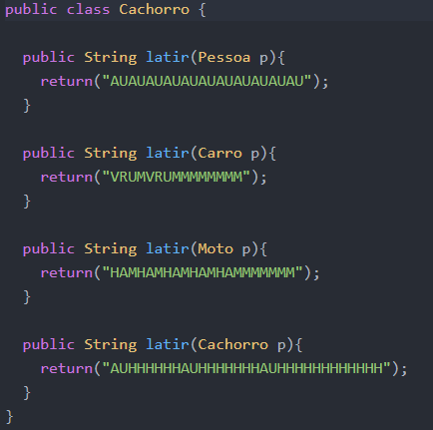
Fonte: Autoria Própria, 2018.

Exercício 2

Herança é quando uma classe tem vários atributos ou métodos em comum com outra classe no APP, então cria uma classe que contenha todos esses atributos em comum, desse modo todos que contenham esses atributos ou métodos podem herdar essa classe sem que esses atributos/métodos precisem ser feitos em todas as classes.
Um exemplo de herança seria o APP de uma empresa que controla os salários dos funcionários por cargo, pode existir a classe funcionário, uma vez que todo funcionário tenha, por exemplo. numero de inscrição, nome, CPF Salario base e o método que calcula o salario liquido, todas as outras classes de cargos podem herdar essa classe de funcionário, uma vez que todo cargo tem que ter as informações de funcionários e o método para calcula o salário liquido.

Exercício 3

Exceção é quando o APP não age da maneira que deveria agir, então a exceção mostra ao programado ou usuário que ocorre algo de anormal no APP, e que precisa de uma certa atenção. Como exemplo de exceção, temos quando o APP tenta acessar um endereço de um vetor que não existe, uma divisão por zero.

Exercício 5

O código não irá imprimir nada, uma vez que o atributo salario é um atributo privado da classe Funcionario, logo o método salarioLiquido da classe Administrador não imprimirá nada, caso existisse um getSalario na classe Funcionario, que retornasse o valor do atributo salario e no método salarioLiquido da classe Administrador estivesse super.getSalario( )*0,8 seria impresso o valor de 8000, uma vez que métodos com mesmo nome o método da classe tem preferencia ao da super classe, logo seria executado o método da classe Administrador.

Exercício 6

LETRA A

Sim. Existem erros.

LETRA B

Na classe abstrata e nos construtores das classes PFisica e PJuridica, uma vez que os atributos nome e renda bruta são herdados da classe abstrata Contribuinte, e ele simplesmente senso que esses atributos não existem em ambas a classes.

LETRA C

Na classe abstrata criar um construtor que recebe os valores dos atributos nome e rendaBrt e nos construtores das classes PFisica e PJuridica deve existir um super, que enviara para esse construtor os valores do nome e da rendaBrt de cada um, conforme a seguir:
public abstract class Contribuinte {
protected String nome;
private double rendaBrt;
public Contribuinte (String nome, double rendaBrt){
this.nome = nome;
this.rendaBrt = rendaBrt;
}
public String getNome () {
return nome;
}

abstract public double calcImposto () ;
}

public class PFisica extends Contribuinte {
protected String cpf ;
public PFisica ( String n , double r , String c ) {
super(n, r);
cpf = c ;
}

public double calcImposto () {
// Caculo do imposto
}
}

public class PJuridica extends Contribuinte {
protected String cnpj ;
public PJuridica ( String n , double r , String c ) {
super(n, r);
cnpj = c ;
}
public double calcImposto () {
// Calculo do imposto
}
}
Ou então fazer a criação de um set para cada atributo na classe abstrata e utiliza esse set no construtor de cada classe que herda a classe abstrata, conforme a seguir:
public abstract class Contribuinte {
protected String nome;
private double rendaBrt;
public void setNome(String nome){
this.nome = nome;
}
public void setRendaBruta(double rendaBrt){
this.rendaBrt = rendaBrt;
}
public String getNome () {
return nome;
}

abstract public double calcImposto () ;
}

public class PFisica extends Contribuinte {
protected String cpf ;
public PFisica ( String n , double r , String c ) {
super.setNome(n);
super.setRendaBruta(r);
cpf = c ;
}

public double calcImposto () {
// Caculo do imposto
}
}

public class PJuridica extends Contribuinte {
protected String cnpj ;
public PJuridica ( String n , double r , String c ) {
super.setNome(n);
super.setRendaBruta(r);
cnpj = c ;
}
public double calcImposto () {
// Calculo do imposto
}
}

